「地域未来塾」令和７年度大槻東地域公民館主催青少年対象事業
参加者募集

【共催】青少年健全育成朝日が丘地区協議会
わくわくサタデークラブ



名人めざしてやってみよう！
６月１４日（土） ９時３０分から１１時３０分

将 棋 教 室




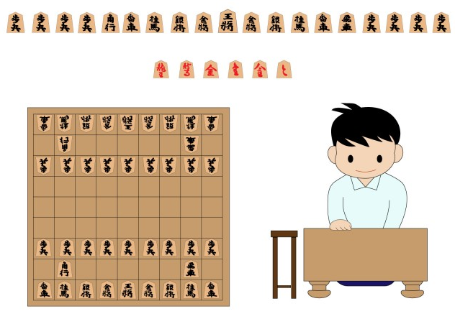
将棋のルールから対局のコツまでおしえます。

場 所 大槻東地域公民館 （和室）
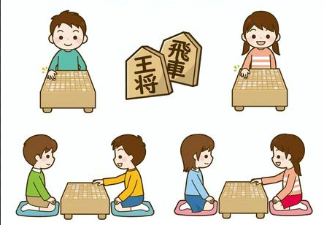
対 象 朝日が丘小学校児童1年生～６年生
定 員 15名程度
参加費 無料
持ち物 飲み物
申込み ５月３１日（土）９時から6月９日（月）15時まで
申し込み用紙に記入し公民館窓口にお持ちください。

こちらのQRコードからも申込みできます→→→
【お問い合わせ】：大槻東地域公民館 でんわ ９６１－３３３９
（裏面の注意事項も必ずご覧ください。）
キ リ ト リ 線

「将棋教室」参加申込書 Ｎｏ
〇をつけてください
はじめて 少しわかる 対局できる
ふ り が な
名 前
住 所 | 郡山市
電話番号
学 年 | 年生 男 女
保護者氏名
メルアド
講座の写真等を公民館・青少協の広報に記載することに同意する。 □はい □いいえ

【参加にあたっての注意事項】

- 定員を超えた場合は抽選となります。
６月１１日（水）までに連絡が無い場合は
当日６月１４日（土）９時３０分までに
お越しください。

- 講座記録用の写真や動画を撮影させていた
だきます。

- お申し込みいただいた個人情報については、
講座運営・連絡以外には使用いたしません。

